HƯỚNG DẪN CÁCH LÀM QUẢ CẦU GIẤY XINH XẮN
TRANG TRÍ GIÁNG SINH
Tự tay làm những quả cầu giấy xinh xắn để trang trí Giáng sinh là một ý tưởng rất hay. Chẳng mất quá nhiều thời gian và công sức mà các bạn cũng đã có những cầu giấy trang trí nhà cửa, phòng học mừng Giáng sinh cũng như là một món quá handmade tặng bạn bè ý nghĩa.
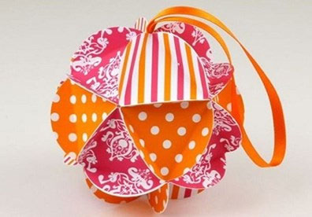
- Nguyên vật liệu:
- 3 tấm giấy có màu sắc hoa văn khác nhau
- Dây ruy-băng
- Dụng cụ: kéo, keo dán, bút, thước
- Cách làm quả cầu giấy
Bước 1: Bạn vẽ và cắt ra 6 hình tròn màu cam chấm bi trắng, 8 hình tròn hoa văn màu hồng và 6 hình tròn trắng sọc cam hồng, tất cả những hình tròn này đều có kích thước giống nhau. Bạn dùng kéo cắt tấm giáy màu trắng thành 1 hình tròn có tam giác nội tiếp bên trong và có đường kính bằng với đường kính của 20 hình tròn đã cắt ở trên, khéo léo gấp hình tròn theo 3 cạnh tam giác vào bên trong. Bạn cắt hình tròn có đường kính cho phù hợp với ý định làm quả cầu lớn hay nhỏ.
Hướng dẫn cách gấp tam giác nội tiếp hình tròn: đầu tiên bạn gấp 2 đường kính vuông góc với nhau tại chính tâm hình tròn rồi mở ra để lấy nếp. Sau đó, bạn gấp ½ bán kính hình tròn vào trong rồi tiến hành gấp 2 cạnh hai bên lại.
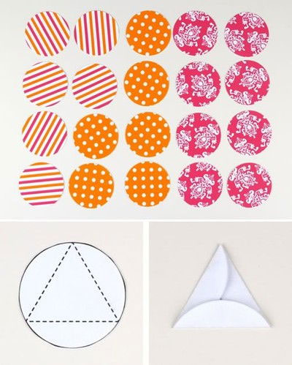
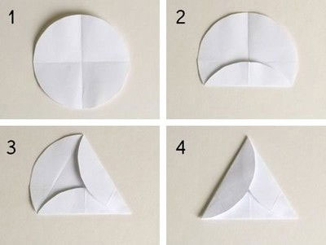
Bước 2: Khi gấp tam giác xong, bạn đặt tam giác vào giữa hình tròn rồi gấp hình tròn theo 3 cạnh của tam giác bên trong nhé! Bạn tiến hành gấp 19 hình tròn còn lại theo cách tương tự.
Để tạo hình phần trên của quả cầu, bạn dán ráp 5 hình tròn lại với nhau. Dùng kéo cắt một đoạn dây ruy bằng rồi gấp đôi và thắt nút đầu dây và tiến hành luồn vào lỗ nhỏ ở giữa 5 hình tròn vừa dán xong để tạo thành chiếc dây treo quả cầu.
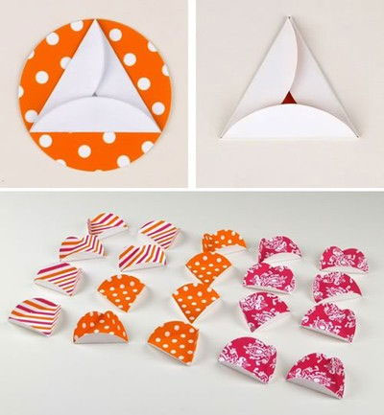
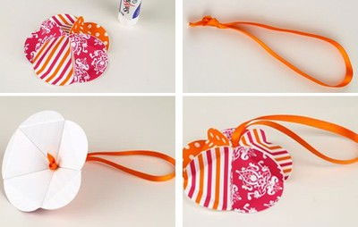
Bước 3: Dán tương tự 5 hình tròn phần dưới của quả cầu và 10 hình tròn ở phần thân giữa của quả cầu trang trí Noel.
Trong quá trình dán, bạn nhớ xen kẽ các màu sắc hài hoa với nhau. Tiến hành dán ráp phần trên, thân giữa và phần dưới với nhau để tạo thành quả cầu hoàn chỉnh là xong.
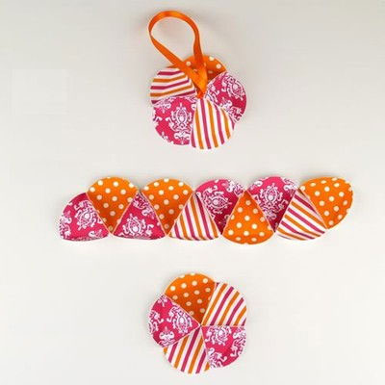
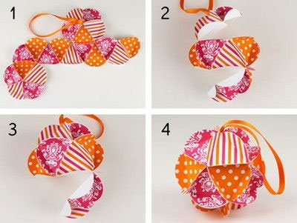
- Thành phẩm:
Một quả cầu tròn thật đẹp đã được tạo ra chỉ bằng cách cắt, gấp, dán 20 hình tròn lại với nhau. Ngôi nhà của bạn sẽ thêm xinh xắn với những quả cầu giấy handmade này. Bạn có thể tự làm nhiều quả cầu giấy kích thước khác nhau để treo trang trí Giáng sinh cũng đẹp lắm đó!
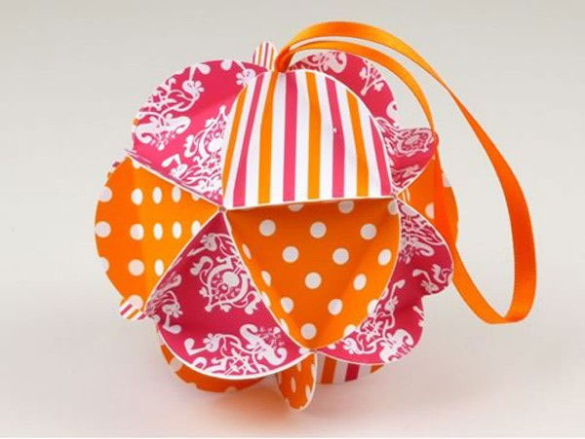
CÁCH LÀM QUẢ CẦU GIẤY 2 MÀU LẠ MẮT
- Nguyên vật liệu làm cầu giấy:
- 3 tấm giấy có màu sắc hoa văn khác nhau
- Dây ruy-băng
- Dụng cụ: kéo, keo dán, bút, thước
- Cách làm quả cầu giấy 2 màu lạ mắt:
Bước 1: Bạn cắt 8 hình tròn lớn cùng kích thước và cắt thêm 1 hình tròn nhỏ có đường kính bằng 1/3 đường kính của hình tròn lớn nhé! Bạn gấp đôi hình tròn lớn rồi tiến hành gấp đôi thêm một lần nữa, làm tương tự với 7 hình tròn lớn còn lại.
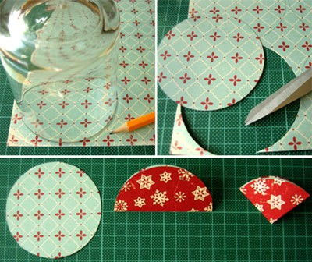
Bước 2: Thực hiện thao tác dán 4 hình tròn lớn đã gấp trên hình tròn nhỏ. Bạn dán 4 hình tròn lớn trên mặt còn lại của hình tròn nhỏ nhé!
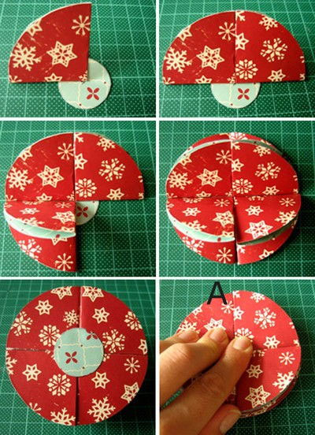
Bước 3: Dùng kéo cắt đoạn dây ruy băng đỏ, gấp đôi lại, đặt điểm gấp giữa vào giao điểm giữa 4 hình tròng (điểm A). Bạn khâu cố định sợi dây bằng chỉ đen với 2 hình tròn để làm thành chiếc dây treo. Luồn tay nhẹ nhàng vào trong các nếp gấp ở mỗi hình vuông, bạn bóp nhẹ đường gấp bên trên xuống nếp gấp mở rộng. Làm tương tự cho các nếp gấp còn lại để tạo thành quả cầu tròn xinh xắn cho dịp Noel.
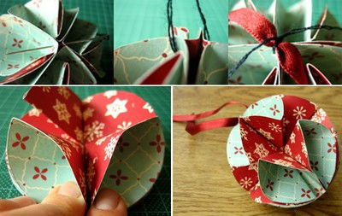
- Thành phẩm:
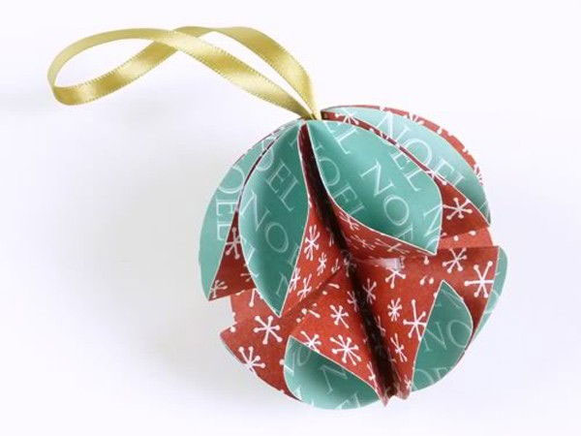
Trên đây là 2 cách hướng dẫn các bạn làm quả cầu giấy trang trí Giáng sinh đơn giản. Quả thật là đơn giản phải không nào các bạn!
Chúc các bạn thực hiện thành công và đón Giáng sinh vui vẻ! :)

